**2023학년도 2학기 [프로그래밍개론]**

**과제 보고서**

|  |  |  |  |  |  |
| --- | --- | --- | --- | --- | --- |
| 날짜 | 11월 1일 | 분반 | 03분반 | 이름 | 임다희 |
| 전공 | 컴퓨터과학전공 | 학번 | 2312282 | | |

**실행결과 화면 캡쳐**

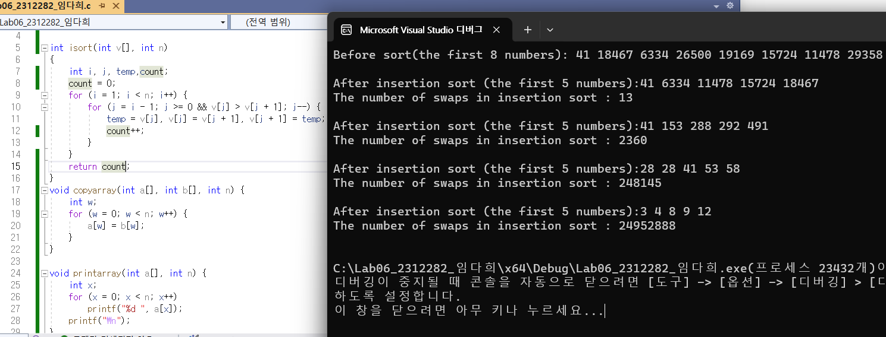

**-소스 코드**

#include <stdio.h>

#include <stdlib.h>

#define ARRAYSIZE 10000

int isort(int v[], int n)

{

int i, j, temp,count;

count = 0;

for (i = 1; i < n; i++) {

for (j = i - 1; j >= 0 && v[j] > v[j + 1]; j--) {

temp = v[j], v[j] = v[j + 1], v[j + 1] = temp;

count++;

}

}

return count;

}

void copyarray(int a[], int b[], int n) {

int w;

for (w = 0; w < n; w++) {

a[w] = b[w];

}

}

void printarray(int a[], int n) {

int x;

for (x = 0; x < n; x++)

printf("%d ", a[x]);

printf("\n");

}

main() {

int numbers[ARRAYSIZE], data[ARRAYSIZE];

int i, n, count;

for (i = 0; i < ARRAYSIZE; i++) {

numbers[i] = rand();

}

printf("Before sort(the first 8 numbers): ");

printarray(numbers, 8);

printf("\n");

for (n = 10; n <= ARRAYSIZE; n *= 10) {

copyarray(data, numbers, n);

count = isort(data, n);

printf("After insertion sort (the first 5 numbers):");

printarray(data,5);

printf("The number of swaps in insertion sort : %d\n\n", count);

}

}

**-소스 코드에 대한 설명**

isort 함수가 배열 원소의 교환 횟수를 int 값으로 리턴하도록 하기 위해 함수 내에 int값을 가지는 변수 count를 추가함. 이중 for문 중 안쪽 for 문의 조건인 j>=0&&v[i]>v[j+1]이 만족되어 수의 위치 교환이 이루어질 때마다 초기값이 0이었던 count값에 1씩 더해가도록 함. 최종적으로 함수는 int 값 count를 리턴함.

배열 b의 원소 n개를 배열 a로 복사하는 함수 copyarray를 작성함. 배열 a, 배열 b와 복사할 원소의 숫자 n을 매개변수로 받고, int 값의 변수 w를 초기값 0으로 설정함. w값이 n보다 크지 않다는 조건을 만족할 때 a[w]값을 b[w]값과 같다고 설정하고 w값을 1씩 더하여 a[0]~a[n-1](n개)의 값이 b[0]~b[n-1](n개)값과 같아지도록 함.

배열 a의 원소 n개를 출력하는 함수 printarray를 작성함. int값을 가지는 변수 x(초기값 0)을 설정하고, x값이 n보다 크지 않다는 조건을 만족할 때 a[x]를 출력하고 x값을 1씩 더하여 a[0]~a[n-1]까지 n개의 값을 출력하도록 함.